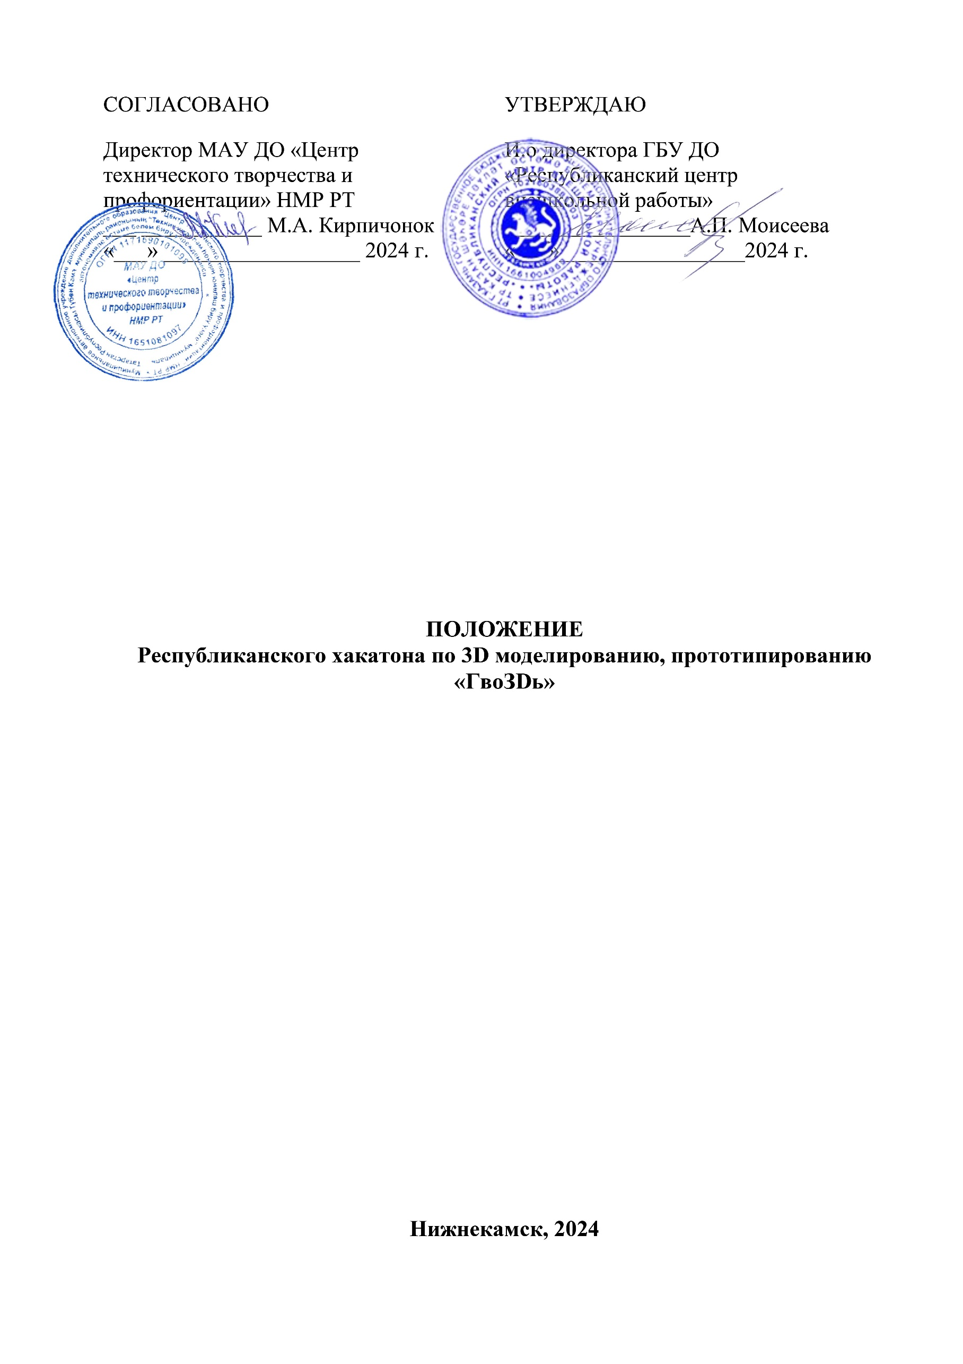

Утверждено приказом от «___»________2024

№_________________

1. Общие положения
1.1. Настоящее Положение определяет условия, порядок организации и проведения Республиканского хакатона по 3D моделированию, прототипированию «ГвоЗDь», посвященного Году Семьи в Российской Федерации и Году научно-технологического развития в Республике Татарстан (далее – Хакатон).
1.2. Организаторами Хакатона выступают:
- ГБУ ДО «Республиканский центр внешкольной работы»;
- МАУ ДО «Центр технического творчества и профориентации» (детский технопарк «Кванториум») Нижнекамского муниципального района (далее – Центр).
1.3. Цель Хакатона – развитие компетенций обучающихся в современных областях науки и техники, их творческой активности, командообразования.
Задачи Хакатона:
- выявление и поддержка талантливых детей и молодежи, интересующихся техническим творчеством;
- развитие компетенций в области 3D моделирования и прототипирования;
- привлечение внимания учащихся и их родителей к выбору инженерно-технических профессий как перспективного направления профессионального самоопределения и карьерного развития.

    - Руководство Хакатоном
2.1. Общее руководство Хакатоном осуществляет Оргкомитет.
В состав Оргкомитета входят представители:
- ГБУ ДО «Республиканский центр внешкольной работы»;
- МАУ ДО «Центр технического творчества и профориентации» (детский технопарк «Кванториум») Нижнекамского муниципального района.
2.2. Оргкомитет выполняет следующие функции:
- участвует в разработке концептуальных вопросов подготовки и проведения Хакатона;
- участвует в подборе экспертов, которые разрабатывают кейсы и критерии оценивания;
- утверждает программу проведения;
- согласовывает сценарии торжественных церемоний;
- обеспечивает подведение итогов всех мероприятий Хакатона;
- организует подбор и комплектование конкурсных площадок согласно требованиям конкурсной документации;
- осуществляет сбор заявок и регистрацию участников, взаимодействие с образовательными организациями.

Участники Хакатона
3.1. Участниками Хакатона могут быть учащиеся 3–11 классов общеобразовательных организаций и организаций дополнительного образования, студенты 1-2 курсов профессиональных учреждений в возрасте до 18 лет.

4. Порядок и условия проведения Хакатона
4.1. Хакатон проводится с 22 января по 1 марта 2024 года в 3 этапа.
1 этап – прием заявок, конкурсных проектов на заочный тур (с 22 января по 11 февраля 2024 года);
2 этап – подведение итогов заочного тура (с 12 по 19 февраля 2024 года);
3 этап – очный тур (1 марта 2024 года) на базе МАУ ДО «Центр технического творчества и профориентации» Нижнекамского муниципального района по адресу: г.Нижнекамск, ул. Ахтубинская, 4.
Конкурсные проекты рассматриваются по двум возрастным группам участников:
- 10-13 лет;
- 14-18 лет.
4.2. Хакатон проводится по двум направлениям:
- архитектурно-строительное (участникам предлагается выбрать одно из зданий города, края, в котором они проживают, и создать 3D-модель данного здания. Размеры модели не ограничены, модель может быть составлена из отдельно напечатанных элементов);
- инженерно-техническое (участникам предлагается выполнить 3D-модель устройства, облегчающего жизнедеятельность человека. Размеры модели не ограничены, модель может быть составлена из отдельно напечатанных элементов).
Работы должны отображать одну из тематик Хакатона:
- Год Семьи в Российской Федерации;
- Год научно-технологического развития в Республике Татарстан.
4.3. Хакатон предполагает командное участие (команда – не более 2 человек). Один участник может войти только в одну команду.
4.4. Для участия в очном туре необходимо выполнить задания заочного тура.
4.5. Замена участников при прохождении очного тура не допускается.
4.6. Команды присутствуют на площадке при проведении инструктажа по технике безопасности и выполнении кейсов:
- на всех мероприятиях Хакатона ответственность за контроль и надлежащее поведение всех несовершеннолетних участников команды лежит на ее наставнике;
- наставник осуществляет административное руководство командой, представляет ее интересы перед организаторами Хакатона, несёт полную ответственность за жизнь и здоровье детей во время проведения Хакатона;
- наставник неукоснительно соблюдает требования по охране труда и технике безопасности, контролирует и обеспечивает их соблюдение несовершеннолетними участниками команды;
- наставник должен незамедлительно приостановить работы несовершеннолетних участников команды при выявлении неисправности оборудования, нарушений требований по охране труда и технике безопасности и любых иных факторов, угрожающих жизни и здоровью людей;
- наставник должен незамедлительно сообщить главному эксперту о неисправности оборудования, нарушении требований по охране труда и любых иных факторах, угрожающих жизни и здоровью людей.
4.7. Принимая решение об участии в Хакатоне, участник подтверждает согласие родителей (законных представителей) на его участие в мероприятии, а также согласие с тем, что любая добровольно представленная информация, в том числе персональные данные участника, может обрабатываться Организаторами, в целях выполнения его обязательств в соответствии с Положением.
4.8. В случае нарушения порядка проведения Хакатона участником, Организаторы могут отказать ему в дальнейшем участии в Хакатоне.
4.9. Участие в Хакатоне бесплатное.
4.10. Расходы, связанные с проездом до места проведения Хакатона и обратно, питанием участников, несет направляющая сторона.
4.11. Очное участие предполагает использование собственных 3D принтеров.

5. Условия приема конкурсных материалов
5.1. Для участия в Хакатоне в срок до 11 февраля 2024 года необходимо зарегистрироваться на сайте https://panorama.tatar/ во вкладке «Технические», мероприятие «Республиканский хакатон по 3D моделированию, прототипированию «ГвоЗDь». Во вкладке «Подать заявку» необходимо заполнить все прикрепленные поля.
5.2. Кроме того, для участия в заочном туре до 11 февраля 2024 года необходимо представить заявку согласно приложению, конкурсный проект в Центр на электронный адрес: cttip-nk-konkyrs@yandex.ru с пометкой «Заявка на Хакатон «ГвоЗDь», а также предоставить пакет документов на каждого участника, включающий:
- копию свидетельства о рождении или паспорт участника;
Папку назвать ФИО участника.
5.3. Факт направления заявки подтверждает готовность участия региональных команд в Хакатоне.

6. Требования к оформлению и содержанию конкурсных материалов
6.1. Основные требования к конкурсным проектам:
- проект для заочного этапа должен представлять собой компьютерную 3Д-модель, созданную в любом программном обеспечении для 3Д-моделирования и удовлетворяющую любому конкурсному направлению;
- модель должна иметь потенциальную возможность быть напечатанной на 3Д-принтере;
- проект должен сопровождаться презентацией в любом выбранном участником формате, с описанием проекта (истории создания, возможностей применения, описание и т.д.) в свободном стиле.
6.2. На заочный этап участник предоставляет следующие файлы:
- 3Д-модель проекта в формате stl;
- 3Д-модель проекта в родном формате использованной программы для 3Д-моделирования;
- презентацию проекта.
6.3. Участникам, прошедшим в очный этап будет выслано приглашение для участия в очном этапе.
6.4. На очном этапе участникам будет предложено модернизировать свою конкурсную работу под определенные условия, о которых будет сообщено в день проведения очного этапа.
6.5. На очный этап необходимо предоставить конкурсную работу в напечатанном виде.

7. Обязанности участников
7.1. Соблюдать технику безопасности, чистоту и порядок в месте проведения Хакатона.
7.2. В ходе выполнения конкурсных заданий запрещается подсказывать и пользоваться подсказками, выполнять задание вне соревновательного времени, общаться с Экспертами-наставниками, нарушать принципы честной борьбы.
7.3. Соблюдать общепринятые нормы поведения, вести себя уважительно по отношению к участникам мероприятия, обслуживающему персоналу, лицам, ответственным за поддержание общественного порядка и безопасности на площадке проведения мероприятия.
7.4. Бережно относиться к оборудованию.

8. Подведение итогов и награждение участников
8.1. Итоги Хакатона подводит экспертная комиссия, которая определяет победителей и призеров среди участников в каждой номинации, в каждой возрастной категории.
8.2. Итоговая оценка каждого участника формируется путем суммирования оценок всех членов экспертной комиссии по всем критериям. Результаты Хакатона пересмотру не подлежат.
8.3. По итогам Хакатона определяются победители по номинациям и возрастным категориям и награждаются Дипломами I, II и III степени. Наставники, подготовившие команду, награждаются благодарственными письмами. Экспертная комиссия оставляет за собой право присуждать не все призовые места.
8.4. Итоговый приказ Хакатона будет размещен на сайте: https://edu.tatar.ru/aviastroit/page10755.htm/page5239133.htm
8.5. Контактные лица:
- по Положению Конкурса – Киселева Марина Владимировна, заместитель директора по учебной работе Центра, тел. 8 (950) 947 29 45, marinakiseleva2404@gmail.com;
- по вопросам регистрации на сайте https://panorama.tatar/ – Макарова Алина Ринатовна, заведующая отделом научно-технического творчества ГБУ ДО «РЦВР», тел. (843) 204 05 86 (доб.212).

